汉堡全新音乐剧剧场中的创新照明控制

**Beckhoff 照明控制让音乐剧“伯尔尼奇迹”大放异彩**

位于德国汉堡的“易北河河畔新舞台剧院”于 2014 年 12 月份正式对公众开放，音乐剧“伯尔尼奇迹”在该剧场进行了首演。这是舞台娱乐公司 Stage Entertainment 在汉堡港打造的第一座新剧院，在世界经典音乐剧中为先进的舞台设备设立了新标杆。Stage Entertainment 公司在全球有 25 个剧场（其中 11 个在德国），2001 年，他们凭借迪斯尼经典音乐剧“狮子王”开辟了一条属于自己的成功之路，迄今为止，已经有超过 1000 万人参与并观看了这一音乐剧。



***德国汉堡的“易北河河畔新舞台剧院”于 2014 年 12 月份正式对公众开放，音乐剧“伯尔尼的奇迹”在该剧场进行了首演***

Stage Entertainment 公司总裁Joop van den Ende慎重决定制作一部以德国国家亲情为主题的舞台剧，于是，他们就精心打造了“伯尔尼奇迹”（根据德国导演荣克·沃特曼的同名电影改编）音乐剧。该音乐剧见证了德国战后重建的历史，以 1954 年的世界杯决赛为背景，讲述了一段感人的父子温情故事。“易北河河畔舞台剧院”投资成本预估为 6500 万欧元，地址选在汉堡港区域，耗时三年建成。这座雄伟壮观的建筑采用高玻璃幕墙，闪闪发光的不锈钢板构成一个半球形屋顶，建造在直接在易北河里打桩的钢筋混凝土支架上。休息大厅；可以容纳 1850 名观众的观众席；主舞台面积约为 350 平米；两个辅助舞台；化妆间；以及工作间和设备间，总面积达到 10,200 平米。“易北河河畔舞台剧院”由 Stage Entertainment 公司精心制作而成，满足现代音乐剧场和全球最热门旅游目的地的所有要求。

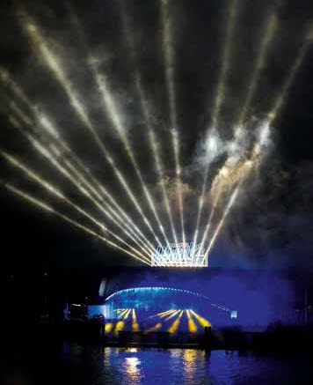

***德国汉堡的“易北河河畔新舞台剧院”是舞台娱乐公司 Stage Entertainment 独家打造的第一座新剧院。它配备最先进的舞台技术，并在世界经典音乐剧中开辟了新的天地***

**通过倍福的嵌入式控制器和DMX端子模块实现灵活的照明控制**

除了音乐、歌曲、舞蹈动作、舞台设计和服装之外，灯光、音响和特效在现代音乐剧中也发挥着重要作用，远超过在古典戏剧与歌剧表演中的作用。特别是照明，它是抓住观众注意力、制造紧张气氛以及激起观众情感的重要工具。除了舞台灯光之外，还必须控制non-dims（控制台）、蓝光、后台照明、视频流和建筑照明设备。通常，这是通过照明控制台控制的。“除了主照明控制台之外，我们还有第二套独立的照明控制系统（被称为Scenestore），用于彩排或在出现故障时用作应急照明。”Stage Entertainment 公司调光师 Andy Peistrup说道。在照明控制系统中，我们经常会遇到系统中只设计了一个 DMX 控制器。即使是与主操作台和紧急操作台连接，也只是通过一个 DMX 控制器发送控制指令。如果这台设备发生故障，照明系统，包括室内灯，就会失去控制，观众席和舞台就都会淹没在一片黑暗中。而由 Stage Entertainment 公司开发的 Scenestore 使得设备在出现故障时亮室内灯可以自动点亮，且照明控制台的数据可以被控制。可以通过 DMX 控制台（non-dims）— 如用于摇头灯或摄影机 — 也能够使用 Scenestore 控制。

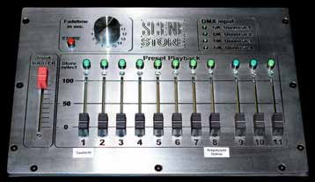

***Scenestore是由 Stage Entertainment 公司开发的第二套照明控制系统。系统独立于主照明控制台，用于彩排以及发生故障时用作应急照明。***

“如果照明控制台出现问题，例如在保存、灯具关闭或重启时出现短时的DMX信号丢失，non-dims 就会失电，且这些用电设备都会被关闭。重新启动和激活 120 台摇头灯可能需要 15 到 20 分钟。”Andy Peistrup说道。如果蓝灯出现故障，会严重扰乱表演。“这就是为什么能够独立控制这些‘通道’如此重要的原因。”Stage Entertainment 公司照明专家强调说道。“这也是我们的 Scenestore 控制面板的用武之地，独立控制照明控制台的通道。通道保持在它们的设定值 — 不管照明控制台或操作人员的状态如何。”彩排时也要用到 Scenestore：所保存的照明场景可以简单地通过舞台上的控制面板或由引座员调用，从而无需启动照明控制台。也不再需要专门的灯光师。这同样适用于维护或清洁工作，因为 Scenestore 以及各种灵活的辅助控制面板能够在不需要接通主照明控制面板的情况下点亮室内灯。辅助控制面板与控制柜中的中央控制器连接，也可以从那里进行控制。

Scenestore 通过一台连接 DMX 端子模块的倍福CX5010 嵌入式控制器控制，其它 I/O 模块用于控制分布式传感器和执行器。“我们决定使用基于 PC 的控制平台，因为它专为连续的工业操作设计，并在 24 小时内提供技术支持。每周共有 9 场演出，因此，对我们来说，可靠的技术是必须的。”Andy Peistrup 补充道。“操作系统和程序存储在一张移动存储卡上，因此在出现故障的情况下，可以更轻松地进行系统故障排除和维修。我们与 Beckhoff 的首次合作非常愉快，我们打算在其它演出中也使用他们的技术。”

更多信息：

[www.beckhoff.com.cn](http://www.beckhoff.com.cn)